
Moção Nº 440/2021

De Congratulações a Larissa dos Santos Prieto Esteves por suas recentes conquistas como nadadora e por sua trajetória de superação pessoal.

Excelentíssimo Senhor Presidente,

Tanto na condição de são-roquense quanto na de parlamentar deste município, é sempre motivo de manifesta alegria poder utilizar-se do espaço concedido a este Vereador pela população, através do voto, a figuras notáveis de nossa cidade. Essas figuras, ao terem suas trajetórias pessoais e profissionais divulgadas e homenageadas, tornam-se exemplo para centenas de outros corações. Seus passos repercutem-se para além de suas próprias vidas, pois se transformam em modelos que certamente hão de ecoar em vidas outras.
Assim há de ser com Larissa. Larissa, são-roquense que atua como psicóloga há cinco anos, graduada pela Uninove, especialista em neuropsicologia pelo Albert Einstein e recém-formada em neuropsicologia pela Faculdade de Medicina da USP, não suspeitava, ainda quando criança, depois adolescente, do sucesso que viria a obter em sua jornada, da transformação pessoal que atingiria a partir de sua própria iniciativa.
Apaixonada pelas águas, desde pequena, quinze anos atrás, amava a natação. Entretanto, por conta do bullying, que em sua infância sequer recebia esse nome, sendo um fenômeno completamente ignorado pela sociedade — que não encarava com a correta dimensão a gravidade da hostilidade em ambiente escolar —, restou-lhe abandonar o esporte pela profunda tristeza e insegurança que os ataques de seus colegas ao seu cabelo lhe legaram. Tristeza e insegurança que, eventualmente, tomaram forma numa severa depressão, que impactou amargamente sua personalidade. Sem o esporte, a depressão cresceu ainda mais e a envolveu por completo.
Sua história, por outro lado, levou-a a criar um senso de empatia e compaixão pelo próximo; retrospectivamente, um ciclo positivo começava a se desenhar no momento em que Larissa escolheu a psicologia como profissão. Com as ferramentas da área, Larissa conseguiu conceituar aquilo que sofreu. Conseguiu ouvir ecos de si nas histórias de outras pessoas. Aprendeu a escutar e a lutar pelo restabelecimento da qualidade de vida de seres humanos que, seja com sofrimentos semelhantes ao seus ou experiências traumáticas de outra ordem, encontraram um ombro amigo, o apoio necessário no processo terapêutico.
Em 2021, Larissa enfim chegou à conclusão de que era hora de vivenciar por si mesma aquilo que ela já transmitia a seus pacientes. Certas memórias indeléveis precisam ser ressignificadas para que as superemos de fato. Em agosto, Larissa voltou a treinar, redescobrindo seu amor pela natação, ao mesmo tempo em que enfrentava inseguranças que há muito pensava estarem adormecidas dentro de si. A realidade também já era outra. Graças aos avanços pelos quais nossa sociedade tem passado, Larissa deparou-se, no Grêmio União Sanroquense, com pessoas que a acolheram com carinho e maturidade.
Em setembro realizou sua primeira travessia em águas abertas, na Praia dos Milionários, em São Vicente, na qual alcançou o primeiro lugar; em outubro, na sua segunda travessia, conquistou a vice-colocação; em novembro, no Circuito Netuno de Travessias, também na Praia dos Milionários, conquistou a disputa novamente. Em suas palavras, “o esporte cura, o esporte salva”. E Larissa reencontrou aquilo que a fazia verdadeiramente feliz, voltando às águas, seu antigo e sincero lar.
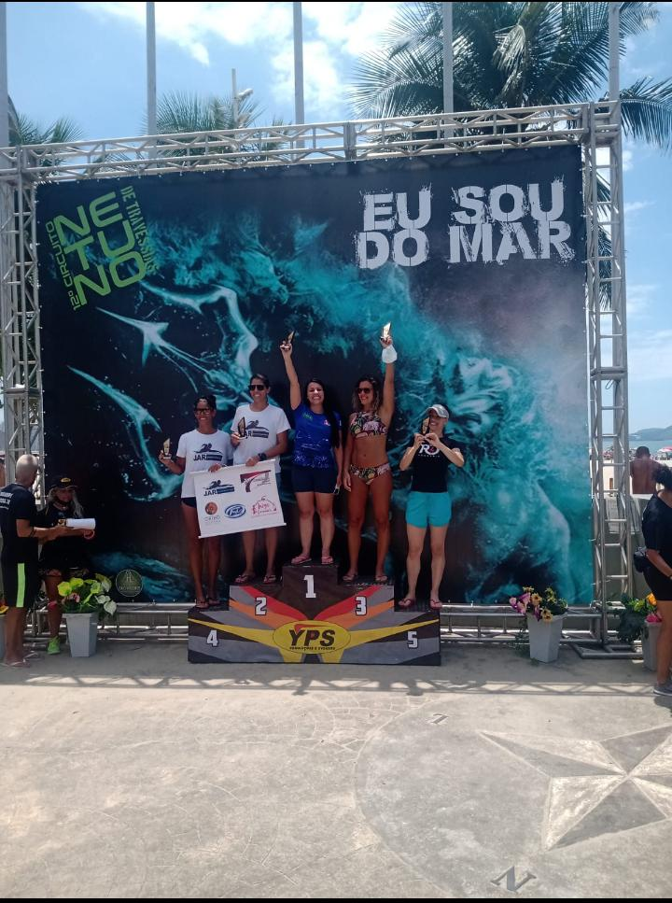

Ante o exposto, Newton Dias Bastos, Vereador da Câmara Municipal da Estância Turística de São Roque, REQUER ao Egrégio Plenário que faça constar na ata da presente sessão esta Moção de Congratulações a Larissa dos Santos Prieto Esteves por suas recentes conquistas como nadadora e por sua trajetória de superação pessoal.

Que da presente seja dada ciência a Larissa dos Santos Prieto Esteves.

Sala das Sessões “Dr. Júlio Arantes de Freitas”, 7 de dezembro de 2021.

Newton Dias Bastos
(Niltinho Bastos)
Vereador

PROTOCOLO Nº CETSR 07/12/2021 - 10:43 13322/2021/AO

